COMPETENCIA DE CARROS DE RADIO CONTROL
(Nivel Medio superior y Superior)
Actualización: 20 de septiembre, 2024
SEDE: Instituto Tecnológico Superior de Ciudad Hidalgo

I. DESCRIPCIÓN
- La competencia consistirá en diseñar e implementar un robot controlado por control remoto, el cual deberá de ser capaz de recorrer una pista con diversos giros, rectas y una serie de obstáculos en zigzag en el menor tiempo posible.
- El carro deberá realizar un recorrido de 2 vueltas a través de la pista de carreras en el menor tiempo posible y siendo controlado completamente de manera remota por un miembro del equipo.
- Los equipos contarán con 2 oportunidades de correr, pero sólo se tomará el mejor tiempo de cualquiera de las dos.
- Se tomarán los 3 mejores tiempos de entre todos los participantes para poder realizar la gran final.

II. ÁREA DE COMPETENCIA

- El área de competencia se define como el circuito realizado y probado por el comité organizador el cual constará de diversos giros, rectas y una serie de obstáculos en zigzag que el carro del equipo participante deberá de recorrer en el menor tiempo posible.
- El circuito estará elaborado sobre una superficie de concreto y delimitado por líneas por lo cual se pide a los participantes que tomen esto en consideración para sus diseños.

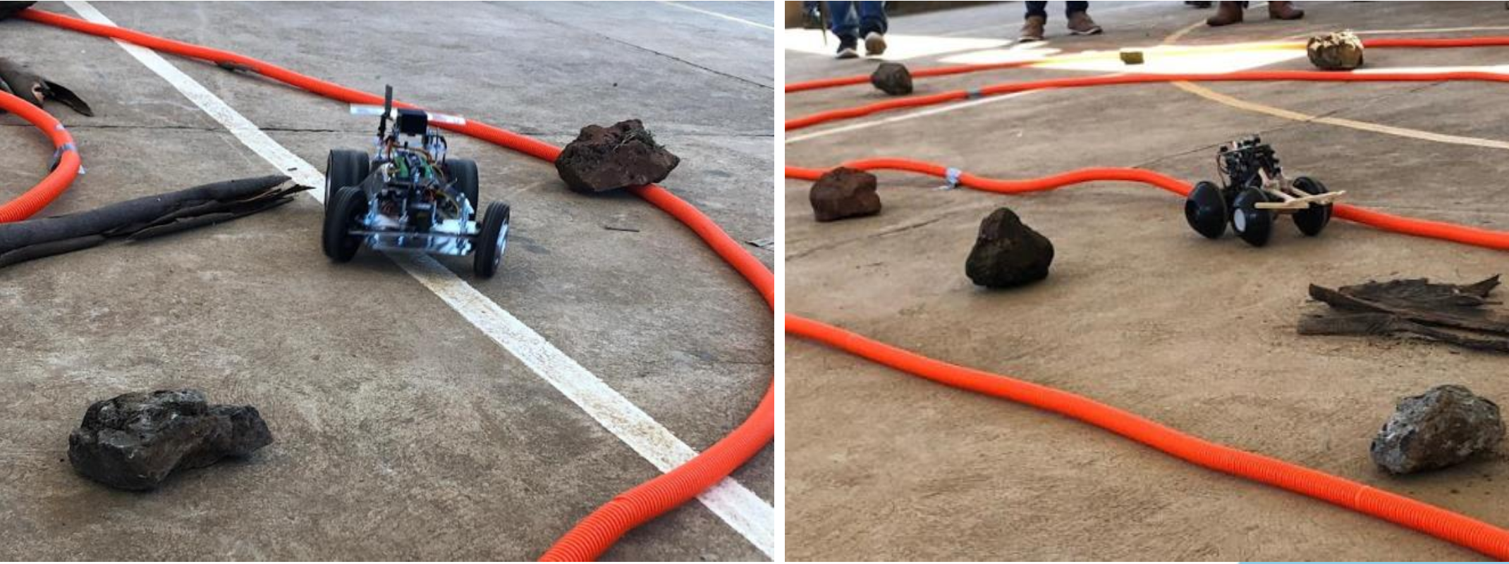
Imagen 1. Ejemplo de circuito de competencia

III. ESPECIFICACIONES DEL CARRO

- Los carros deben ser controlados por control remoto de forma inalámbrica, también puede ser por bluetooth desde un dispositivo móvil como un celular, es decir no podrán tener ningún enlace mediante cables con el dispositivo de control.
- Los componentes del carro deberán ser visibles para su evaluación.
- El carro deberá de contar con carga suficiente para realizar los recorridos necesarios una vez iniciada la competencia.
- El carro deberá estar diseñado para recorrer una superficie no totalmente lisa (puede haber irregularidades en la pista).
- El carro deberá tener dimensiones tales que no superen un rectángulo de 30 cm de largo x 25 cm de ancho con todos sus accesorios desplegados en su máxima extensión de funcionamiento.
- No existirá limitación en cuanto a la cantidad y tipos de motores a utilizar.
- No existirá limitación en cuanto al peso total del carro.

IV. NORMATIVA EN PISTA

- Los equipos podrán hacer pruebas en la pista de forma previa al inicio de la competencia. Es esencial que cuenten con un buen piloto.
- Los equipos deberán estar listos para competir en el momento que sean llamados a la zona de competencia, en caso contrario, el equipo estará eliminado.
- El participante podrá moverse de lugar únicamente dentro del centro de la pista durante su participación.
- Una vez que el carro participante se encuentre en el punto de partida, el juez dará la señal de comienzo.
- Una vez que el juez dé la señal de partida, ningún miembro del equipo podrá ingresar al circuito.
- El piloto de cada equipo será dictado a los jueces antes de la carrera y solo él podrá controlar el carro durante el recorrido.

V. SALIRSE DE LA TRAYECTORIA

- Si los jueces consideran que los participantes logran salirse del circuito de manera intencionada para obtener algún tipo de ventaja, el equipo será penalizado.
- El carro que se salga de la trayectoria deberá regresar a la misma a no más de 20cm del punto donde se perdió, o en cualquier lugar anterior (por ejemplo, un punto ya recorrido).
- El cronómetro se detendrá cuando el carro salga del circuito y se reanudará una vez que los jueces den una nueva señal.
- El carro que salga del circuito deberá ser restaurado al circuito únicamente por el piloto.

VI. IDENTIFICACIÓN DEL CARRO

Los jueces podrán realizar una serie de preguntas acerca del funcionamiento del carro al equipo de este para asegurarse de que es diseño y armado propio. Esto con la finalidad de poder comprobar que no estén haciendo trampa y aprobar su participación en las carreras.

VII. CRITERIO DE CALIFICACIÓN

- El equipo con el menor tiempo de recorrido será el vencedor de la carrera.
- Se realizará una tabla con los mejores tiempos de todos los equipos durante la competencia para evitar confusiones.
- Los 3 mejores tiempos se tomarán de menor a mayor para definir al ganador.

VIII. AUTORIDAD DE LOS JUECES

Las decisiones de todos los jueces en relación con estas normas y el desarrollo de la competencia serán definitivas.

IX. CLASIFICACIÓN

- Participan todos los carros que hayan cumplido con el proceso de inscripción, con las normas de la categoría y haya sido aprobado por los jueces.
- El orden de participación se indicará minutos previos a la competencia.
- Si al hacer el llamado del participante éste no se presenta, se le esperará únicamente 2 minutos antes de ser descalificado.
- Durante el tiempo de participación en la clasificación, está prohibido cambiar la programación del carro.
- Después de cada ronda se les dará a los equipos la oportunidad de realizar reparaciones o ajustes superficiales a sus carros.
- El tiempo máximo que puede durar compitiendo un carro es de 2 minutos, si éste supera dicho tiempo se le dará la señal de pasar a su segundo intento o en otro caso al siguiente participante.

X. GANADOR

El ganador será designado por la mesa de jurados únicamente.

XI. PETICIONES DE PAUSA

- El representante de un equipo podrá pedir una pausa de máximo 3 minutos en la competencia, esta petición debe solicitada y dada antes de que el robot inicie su recorrido.
- Una vez iniciado el recorrido el equipo no podrá pedir una pausa.
- Si luego de haber transcurrido los 3 minutos de pausa el equipo participante no se hace presente en la pista, perderá su oportunidad.
- En el caso de que el carro sufra algún daño o pierda alguna pieza durante la competencia, el equipo no podrá pedir una pausa o repetición y tendrán que terminar el recorrido de la mejor manera posible o bien, retirarse.

XII. PETICIÓN DE RETIRO DE COMPETENCIA

El equipo puede pedir su retiro de la competencia cuando su carro haya tenido alguna
falla o inconveniente que le impida continuar con la competencia.

XIII. INCORFOMIDADES

- El representante de equipo puede manifestar sus inconformidades al jurado de manera respetuosa si por algún motivo se sospecha del incumplimiento de las normas de parte de su contrincante.
- Los reclamos serán atendidos siempre que se haga antes de que se dé inicio a la competencia entre ellos.
- El Jurado será quien decida si los reclamos recibidos están bien justificados y si es necesario decidirán si se debe imponer una sanción.
- En caso de alguna falta de respeto a los jueces por parte de los participantes estos quedaran automáticamente descalificados

XIV. PENALIZACIONES

Será considerado como penalización y, por lo tanto, se procede a la eliminación automática de la competencia por parte del equipo causante de la penalización los siguientes supuestos:

- Provocar desperfectos al área de juego, o en las instalaciones de la institución que sirve como sede.
- Causar desperfectos de manera intencionada y/o deliberada sobre el ponente.
- Insultar o agredir a miembros de la organización, jueces o al resto de competidores.
- Manipular el carro de forma externa por cualquier medio una vez ha empezado la carrera.

XV. VIOLACIONES
Será considerada una violación por parte de un equipo en los siguientes supuestos:

- Que un miembro del equipo ingrese a la pista sin autorización del juez.
- Realizar una parada de la competencia que no se considere justificada por parte de los jueces.
- Realizar alguna acción que atente contra la integridad de la organización, así como a la de sus participantes.

XVI. EL JURADO

- El jurado será designado por el comité organizador, el cual estará compuesto por dos jueces de pista, mismos que estarán a cargo del seguimiento de cada una de las presentaciones y hacer cumplir el reglamento durante la competencia. En cualquier caso, los jueces tienen la misma autoridad y nadie podrá cuestionar las decisiones tomadas.
- Cabe mencionar que las decisiones del jurado serán inapelables.
- Los jurados serán elegidos por los organizadores del evento, teniendo en cuenta la trayectoria y experiencia de los mismos para todas las categorías.

XVII. DURANTE EL EVENTO

Existirán 2 zonas donde los participantes pueden desarrollarse en la competencia:

- Zona de competencia: Es la zona donde se desempeñará el carro y existirán en aquella zona los jurados y el participante (el participante podrá moverse de lugar únicamente dentro del centro de la pista durante su participación).
- Zona técnica: Es la zona de preparación previa a la participación. Estará ubicada muy cerca a zona de competencia y estarán los equipos que pronto van a participar. Sólo estará habilitada durante la competencia.

XVIII. RECOMENDACIONES

- En el diseño del carro, buscar siempre la máxima fiabilidad, además de hacer el diseño de manera que se puedan corregir desperfectos de forma fácil y rápida en caso de surgir alguno antes de la competencia, ya que durante la competición no habrá tiempo para reparaciones de última hora.
- Cada equipo debe encargarse de llevar a la competición las herramientas necesarias para utilizar y/o reparar el robot en caso de avería. La organización proporcionará una mesa y una toma de corriente.

XIX. PREMIACIÓN

- Se reconocerá al primero, segundo y tercer lugar de la competencia con premios en efectivo equivalentes a los montos de $4,000.00, $3,000.00 y $2,000.00 respectivamente.
- Se entregará CONSTANCIA DE GANADOR a los robots y los participantes del equipo que ocupen el primero, segundo y tercer lugar.
- Se entregará CONSTANCIA DE PARTICIPACIÓN a todo participante de la competencia.

Todos los certificados serán enviados en forma electrónica, utilizando los nombres y correos electrónicos dados en el registro del robot en internet. El comité no se responsabiliza de los nombres o correos electrónicos mal escritos en el momento del registro en línea.

XX. DISPOSICIONES FINALES

Hacemos una atenta invitación a todos los participantes a conducirse en un marco de respeto durante el encuentro. Sin embargo, si un competidor realiza alguna acción (verbal o física) que atente contra la integridad de la organización del encuentro o de los jueces u otros participantes, podrá ser penalizado con la pérdida de su turno de participación en la competencia y no podrá concursar en siguientes eventos.

Los nombres asignados a los equipos y robots participantes no deberán ser ofensivos, palabras con doble sentido ofensivo y/o discriminatorio, o utilizar términos o palabras altisonantes ya que esto puede ser motivo de descalificación.

